(01-07 Июня 2020)
Индекс

Главное 2
❖ Глава МИД Кубы отвергает новые санкции США против семи субъектов острова 2
❖ Президент Кубы отмечает роль Вооруженных сил в борьбе с коронавирусом 3
❖ Кубинские дети отмечают Международный день защиты детей с гарантиями прав 4
❖ В этом году отменяется проведение Гаванского международного фестиваля балета 5
Новости о коронавирусе 6
❖ Президент Кубы призывает к новой стратегии для экономики после пандемии 6
❖ Куба гарантирует зарплату рабочим во время COVID-19, заявил министр 7
❖ Объединенные Арабские Эмираты пожертвовали 8 тонн медикаментов Кубе 8
❖ В Кувейт прибудут новая бригада кубинских медработников 9
❖ В Перу прибывает кубинская медицинская бригада 9
Международные отношения 10
❖ Все больше организаций поддерживают петицию о Нобелевской премии мира для кубинских врачей 10
❖ Отвержение американской блокады против Кубы 12
❖ Региональная конференция отметила кубинскую медицинскую помощь во время пандемии 13
Двусторонние отношения 14
❖ Куба открывает двери сигналу RT на испанском языке 14
❖ Граждане Кубы возвращаются на Кубу из России. 15

Главное

Глава МИД Кубы отвергает новые санкции США против семи субъектов острова
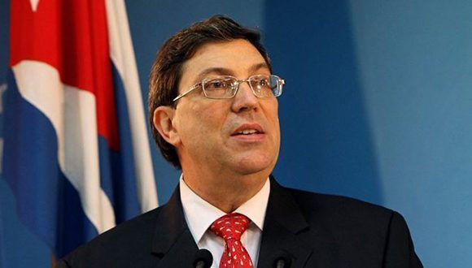
ГАВАНА, Куба, 5 июня. Министр иностранных дел Кубы Бруно Родригес отверг новые санкции, объявленные Государственным департаментом США в отношении семи кубинских предприятий.
Я решительно отвергаю санкции, объявленные госсекретарем США Помпео против 7 кубинских образований, призванные повлиять на кубинские семьи. Позорное и преступное ужесточение блокады во время COVID19, пишет дипломат в Twitter.
В список кубинских компаний входят финансовое учреждение Fincimex, три отеля, два дайвинг-центра и морской парк для туристов, что подтверждает намерение нынешней администрации США атаковать туристическую деятельность на острове с целью его экономического удушения.
После обновления список теперь объединяет более 200 кубинских заведений и подразделений, включая компании, корпорации, Особую зону развития Мариеля, а также предприятий, связанных с Министерствами внутренних дел и Революционных вооруженных сил, а также Национальной революционной полицией.
Эта группа организаций, на которых США наложило вето, страдает от многих действий, которые республиканская администрация предприняла с момента прихода к власти в январе 2017 года, чтобы изменить подход между двумя странами, начатый во время предыдущей администрации.
Куба охарактеризовала этот список как произвольный, состоящий из множества субъектов, предположительно связанных с сектором обороны и национальной безопасности. (Кубинское агентство новостей)

Президент Кубы отмечает роль Вооруженных сил в борьбе с коронавирусом
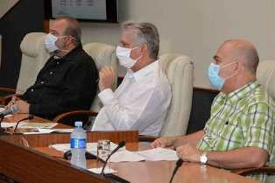
Гавана, 3 июня. Президент Кубы Мигель Диас-Канель сегодня рассказал о работе медицинских служб Революционных вооруженных сил (FAR) в борьбе страны против пандемии ковид-19.
Глава государства вместе с премьер-министром Мануэлем Марреро провел совещание временной рабочей группы по борьбе с пандемией, где бригадный генерал Франсиско Мартинес представил обзор работы, проведенной до сегодняшнего дня.
Согласно сообщению по национальному телевидению, на встрече генерал напомнил, что с начала распространения вируса SARSCoV-2 на острове, в марте этого года, генерал армии Рауль Кастро распорядился предоставить для больных пациентов шесть военных госпиталей в стране.
Медицинские центры в провинциях Пинар-дель-Рио (запад) и Гуантанамо (восток) лечили людей, зараженных этой болезнью.
С момента начала работы 13 марта в этих центрах были госпитализированы 6863 пациента, из них 6058 взрослых и 805 детей, из которых 1347 имели положительные результаты на ковид-19.
По его словам, это составляет 64,6 процента от общего числа диагностированных случаев в стране.
Мартинес также сообщил, что находились на лечении 197 иностранцев, 21 из которых показали положительный тест на заболевание.
Кроме того, клинические испытания таких препаратов, как интерферон и CIGB 258, а также использование гипериммунной плазмы были успешно проведены в военных госпиталях.
Уровень смертности в отделениях интенсивной терапии составил 2,5 процента, что ниже среднего мирового уровня. (Пренса Латина)

Кубинские дети отмечают Международный день защиты детей с гарантиями прав
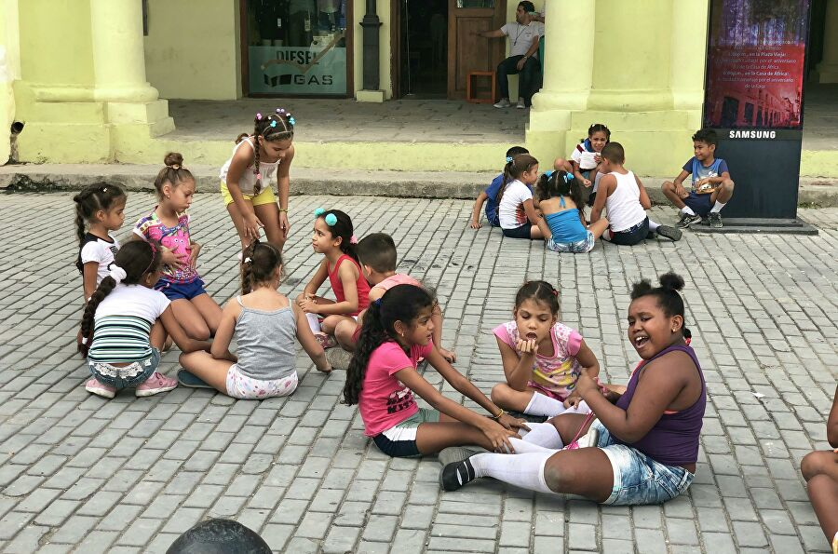
Гавана, 1 июня. Сегодня дети Кубы отмечают Международный день защиты детей с гарантированными основными правами в беспрецедентной ситуации в связи с пандемией ковид-19.
В сообщении по случаю этой даты Союз молодых коммунистов Кубы (UJC) и Организация пионеров Хосе Марти (OPJM) обратились к несовершеннолетним, которые находятся дома из-за ковид-19.
Несмотря на то, что они на сегодня не выполняют привычных повседневных дел, таких как посещение школы, дети на Кубе получают свои телевизионные уроки, обмениваются сообщениями и рисунками для взаимного ободрения, благодарят работников здравоохранения аплодисментами и помогают своим семьям, говорится в поздравлении.
Организации UJC и OPJM, созданные в 1962 и 1961 годах соответственно, напомнили, что кубинское государство гарантирует защиту самого молодого населения, и одним из таких результатов является низкий уровень детской смертности - пять на тысячу живорождений.
Это стало возможным, благодаря любви и преданности, которую исторический лидер кубинской революции Фидель Кастро проявлял к детям, добавляют организации, которые объединяют подростков, молодых людей и несовершеннолетних на Кубе и следят за выполнением их прав.
Международный день защиты детей был учрежден по соглашению Международной конференции по защите детей, состоявшейся в Вене, Австрии, в 1952 году, чтобы не забывать об уязвимости детей перед кризисами.
Реальность детства на Кубе, которая приняла 1 июня как день празднования с 1963 года, очень отличается от реальности в других странах, где более 250 миллионов детей в возрасте от пяти до 14 лет работают в течение продолжительного рабочего времени и еще 130 миллионов даже не получают начального образования.
Данные Детского фонда Организации Объединенных Наций (ЮНИСЕФ) показывают, что миллионы детей живут в нищете, и многие умирают каждый день по причинам, которые можно предотвратить.
Кроме того, часто они вынуждены заниматься проституцией, участвовать в порнографии, и, к сожалению, других используют в торговле органами.
На Кубе существует законодательный орган, который следит за защитой самого молодого населения, с доступом к качественному образованию, школами, которые отвечают потребностям детей-инвалидов, и другими преимуществами.
ЮНИСЕФ признал кубинский опыт в сфере образования в раннем возрасте.
Детский фонд подчеркнул важность медицинского обслуживания детей в возрасте от 0 до 6 лет, а также защиты с помощью вакцин против таких заболеваний, как полиомиелит, туберкулез или дифтерия, что делается на Кубе в обязательном порядке.
Куба была одной из первых стран, ратифицировавших Международную конвенцию о правах ребенка в 1991 году. (Пренса Латина)

В этом году отменяется проведение Гаванского международного фестиваля балета
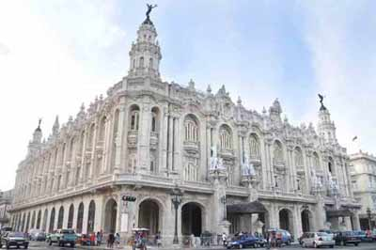
Гавана, 2 июня. Проведение 27-го Международного фестиваля балета в Гаване «Алисия Алонсо» откладывается в этом году в связи с распространением Covid-19 на всей планете.
По данным Оргкомитета фестиваля, проводимого раз в два года, решение основывается на нынешних условиях, когда очевидна хрупкая ситуация с исполнительским искусством на глобальном уровне вследствие пандемии, а также ограничения на поездки и социальные контакты.
Эта решение направлено на дальнейшую поддержку мер по охране здоровья артистов и публики, поэтому встреча, считающаяся одним из старейших и самых престижных событий в мире танца, состоится в 2022 году в те же даты, объявленные на нынешний год.
По этому случаю фестиваль должен был почтить прима-балерину Алисию Алонсо в сотую годовщину ее рождения, эта дань переносится на конец 2020 года, в дни, близкие к годовщине (21 декабря).
Столкнувшись с кризисом в области здравоохранения, который охватывает мир, генеральный директор компании Вьенгсай Вальдес указала на необходимость сделать паузу, хотя танцоры продолжают тренироваться, отметила желание вернуться к нормальной жизни как можно скорее.
Международный фестиваль балета в Гаване насчитывает более полувека, представляет собой пространство для обмена между ведущими фигурами балета на международном уровне, личностями, критиками, специалистами и предпринимателями из десятков стран. (Пренса Латина)

Новости о коронавирусе

Президент Кубы призывает к новой стратегии для экономики после пандемии
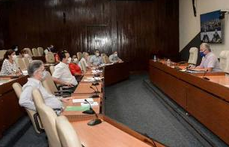
Гавана, 1 июня. Президент Кубы Мигель Диас-Канель призвал членов Совета министров укрепить стратегию для этапа после Covid-19 для восстановления экономики, что включает продуктивные преобразования.
В ходе совещания Диас-Канель подтвердил, что руководящий орган должен охватывать цели, направленные на возвращение к новому нормальному состоянию, столкнувшись с обострением в случае его возникновения и снизить риски и уязвимости нового коронавируса.
Сообщил о таких вопросах, как постепенное увеличение активности, обеспечение производственных и сервисных процессов в кратчайшие сроки, включая поддержание физического расстояния даже в новых условиях.
Уточнил, что нельзя забыты меры, осуществленные в прошлом году, что включает концепции сбережений, развитие возобновляемых источников энергии, процесс компьютеризации общества, среди других.
Добавил, что цель - гарантировать более эффективные процессы, производительность, полезность и доход для удовлетворения внутреннего спроса, предлагать возможности экспорта и способствовать благополучию.
Отметил, что экономические результаты поддержат завоевания кубинской революции и работу по социальной справедливости.
"Чтобы достичь этого мы должны устранить препятствия и указать проблемы, поднятые в политике, которые не реализованы в полной мере, изменяя группу способов работы, действий и управления, особенно в экономике", пояснил он.
Диас-Канель подчеркнул важность продолжения исследований по получению кубинской вакцины против Covid-19.
Премьер-министр Мануэль Марреро предупредил территориальные власти о необходимости избегать чрезмерной уверенности в себе, сказав, что "мы - наш злейший враг" во времена пандемии.
Глава правительства потребовал углубить расследования сейчас, как никогда, соблюдать установленные протоколы и установить все контакты по делам.
Марреро стремился подробно рассмотреть положение уязвимых людей, домов престарелых, детских домов без защиты семьи или учреждения, предназначенного для бездомных. (Пренса Латина)

Куба гарантирует зарплату рабочим во время COVID-19, заявил министр
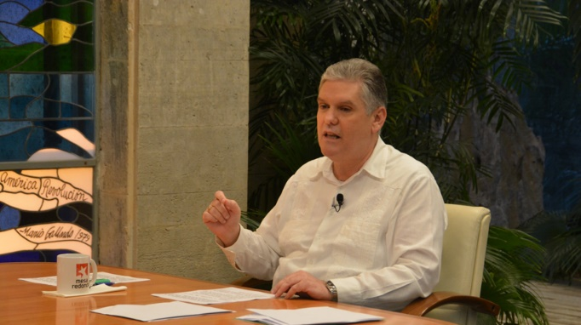
Гавана, 1 июня. Вице-премьер и министр экономики и планирования Кубы Алехандро Хиль Фернандес, заявил в Твиттере, что гарантия заработной платы для сотрудников государственного сектора, которые не работают в результате пандемии COVID-19, остаётся в силе, в то время как продолжаются льготы или отмена налогов в случае частников.
В минувшую субботу, во время Совета министров, Хиль Фернандес объяснил, что в течение первого месяца работники госсектора получают 100 % от своих окладов и со второго месяца 60%, пока будет длиться ситуация.
Продолжаются отсрочка уплаты налога, включая ликвидацию НДФЛ к которому по-прежнему применяется «моратория на проценты». (Кубинское агентство новостей)

Объединенные Арабские Эмираты пожертвовали 8 тонн медикаментов Кубе
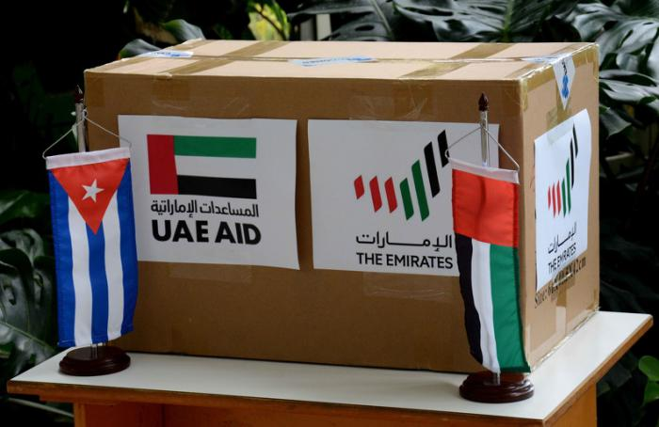
Гавана, 5 июня. Объединенные Арабские Эмираты (ОАЭ) пожертвовали восемь тонн медикаментов для оказания помощи медицинскому персоналу с острова в противостоянии с COVID-19.
Формальный акт передачи препаратов состоялся накануне в Институте тропической медицины им. «Педро Кюри», в присутствии посла этого государства.
Бадер Абдулла Саид Алматроши отметил, что в последние годы оба народа установили прочные связи, «в форме сотрудничества, которое помогает нашим двум странам преодолеть кризис COVID-19».
Таким образом, наши лидеры отправляют послание поддержки и солидарности Кубе и её передовым работникам, многие из которых вызвались бороться с вирусом в других странах с огромной смелостью и решимостью, добавил дипломат ОАЭ.
Роберто Бланко, посол Кубы в арабской стране, поблагодарил правительство и народ Эмиратов за солидарную помощь в эти трудные моменты борьбы с пандемией нового коронавируса, опубликовал сайт Cubaminrex.
Пожертвование представляет собой ещё один пример очень хороших братских связей между двумя народами. Мы высоко ценим отношения между двумя странами, которые крепнут с каждым днём, сказал Бланко.
Куба и ОАЭ поддерживают дипломатические отношения, основанные на уважении и сотрудничестве. Связи расширились с открытием посольства Кубы в Абу-Даби 14 февраля 2019 года. (Кубинское агентство новостей)

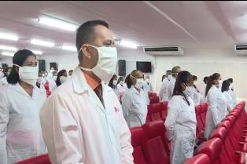
В Кувейт прибудут новая бригада кубинских медработников
Гавана, 5 июня. Бригада, в которую входят 298 кубинских специалистов здравоохранения, прибыла в Кувейт, чтобы помочь в борьбе с пандемией Covid-19, заявил министр иностранных дел Бруно Родригес.
Под лозунгом "Куба спасает жизни" Родригес написал, что сотрудничество и солидарность должны преобладать в совместном ответе на коронавирус SARS-CoV-2.
Группа следует еще за тридцатью бригадами, которые предлагают сотрудничество в более 20 странах Европы, Америки и Африки, включая Перу и Гвинею.
Президент Мигель Диас-Канель заявил, что в ближайшие несколько дней часть бригад Генри Рива, которые предоставляют медицинские услуги в 24 странах, начнут возвращаться на Кубу, как только их миссия будет выполнена.
"По прибытии эти специалисты получат дань уважения народа", сказал глава государства.
До пандемии в Гаване уже насчитывалось 28 000 сотрудников здравоохранения в 59 странах, которые работают вместе с соответствующими национальными и медицинскими властями. (Пренса Латина)

В Перу прибывает кубинская медицинская бригада
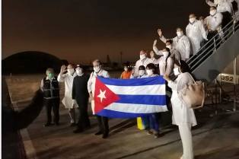
Лима, 4 июня. Генеральная конфедерация трудящихся Перу приветствовала кубинскую медицинскую бригаду, прибывшую вчера ночью для усиления борьбы против Covid-19.
В публичном заявлении профсоюзный центр сообщил, что 85 кубинских врачей, среди других работников здравоохранения, собираются "вместе с нашими соотечественниками и работниками здравоохранения с целью бороться с пандемией, поэтому приветствуем этот жест солидарности".
Кубинцы прибыли после соглашения между обоими правительствами, по просьбе нескольких региональных правительств, потому что помощь кубинских врачей известна и имеет престиж в стране.
Согласно сообщению, конфедерация поддержала предложение бригады Генри Рива на Нобелевскую премию мира в качестве международного признания за ее работу солидарности в десятках стран.
Также говорится, что 50 лет назад первая кубинская медицинская бригада прибыла в Перу, чтобы оказать помощь жертвам сильного землетрясения, опустошившего северный регион Анкаш и близлежащие территории.
Единый союз журналистов и социальных деятелей также приветствовал кубинских медицинских работников, напомнив помощь, оказанную Кубой в 1970 году.
Отметил, что "обширный опыт бригады Генри Рива в кризисах и эпидемиях стихийных бедствий" также помог южному региону Ика, пострадавшему от землетрясения в 2007 году, и северному региону Пьюра, пострадавшему от наводнения в 2017 году. (Пренса Латина)

Международные отношения

Все больше организаций поддерживают петицию о Нобелевской премии мира для кубинских врачей
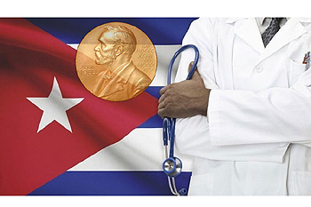
Париж, 4 июня. Более 70 общественных, политических и профсоюзных организаций из Европы и Латинской Америки сегодня поддерживают призыв присудить Нобелевскую премию мира кубинским медицинским бригадам, сражающимся с Covid-19 в различных частях мира.
Ассоциации и группы из Франции, Гондураса, Испании, Италии, Венгрии, Бельгии, Ирландии, Швейцарии, Аргентины, Великобритании, Кубы, Дании, Туниса, Перу, Германии и Греции добавили свою подпись к инициативе, согласно обновлению, предложенному агентству Prensa Latina платформой, запущенной в конце апреля.
Политики, интеллектуалы, журналисты и граждане, в том числе академики Игнасио Рамонет и Салим Ламрани, а также депутат Франсуа-Мишель Ламбер, поддержали требование признать вместе с Нобелевским союзом международный контингент врачей, специализирующихся на бедствиях и серьезных эпидемиях «Генри Рив», созданный в 2005 году.
Петиция на французском портале MesOpinions.com, насчитывающая около 1000 подписей, и группа в Фейсбуке, насчитывающая почти 2500 членов, сопровождают платформу в пользу Нобелевской премии мира для медицинских работников с давней историей солидарности, в том числе членов специализированных бригад, которые поддерживают борьбу против Covid-19 в странах на нескольких континентах.
Промоутеры подчеркнули в своем обращении интернационализм Кубы и работу контингента «Генри Рив», который за последние 15 лет спас миллионы жизней в районах Африки, Латинской Америки, Карибского бассейна и Азии, пострадавших от землетрясений, ураганов, наводнений и эпидемий.
Помощь врачей острова впервые достигла Европы в контексте борьбы с коронавирусом SARS-CoV-2 с бригадами, развернутыми в Италии и Андорре.
В связи с этим, кампания настаивает на том, что помощь кубинских врачей больше не может быть скрыта от основных средств массовой информации, поскольку «несмотря на печально известную блокаду, введенную Соединенными Штатами, которая длится более 50 лет, Куба в знак солидарности, направляет свою армию белых халатов по всей планете для борьбы с пандемией Covid-19.
Петиция о признании медицинских работников Большого Антильского острова Нобелевской премией мира, с самого начала была подписана организациями, выступившие с этой инициативой: «Куба Линда», Франция, «Сотрудничество Кубы» и «Куба да Франция». (Пренса Латина)

Отвержение американской блокады против Кубы
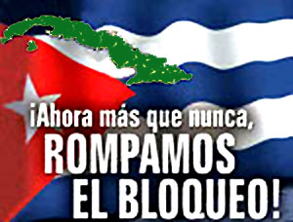
Гавана, 2 июня. Парламентская группа дружбы Джибути-Куба подтвердила свою солидарность с этой карибской страной в официальном заявлении, в котором также призывает к сотрудничеству в борьбе с пандемией Covid-19.
В своем заявлении парламентарии подчеркивают настоятельную необходимость принятия братства и международного сотрудничества в качестве наиболее эффективного способа противодействия угрозе пандемии и осуждения экономической, торговой и финансовой блокады, навязанной Кубе Соединенными Штатами.
На веб-сайте Cubaminrex также отмечается, что французские коммунисты вновь заявили о своей солидарности с Кубой и отвергли блокаду США в заявлениях агентству Пренса Латина, сделанных главой международного сектора организации Лидией Самарбахш.
Такие страны, как Франция, должны предпринять решительные действия, чтобы положить конец экономической и финансовой осаде, которую Вашингтон поддерживает на Кубе, сказала она.
Усиление требования о прекращении блокады против Кубы - это способ дать ответный удар по интернационализму, развернутому крупнейшим из Антильских островов, что вновь проявляется в нынешнем сценарии пандемии, вызванной Covid-19, с кубинской медицинской помощью более двадцати странам.
Самарбахш передала информационному агентству Prensa Latina решение Коммунистической партии Франции присоединиться к платформе, созданной в конце апреля в защиты присуждения Нобелевской премии мира Международному контингенту врачей «Генри Рив», специализирующихся на бедствиях и серьезных эпидемиях.
Также в понедельник ассоциация «Куба кооперация Франция» (CubaCoop) опубликовала цифровой журнал, посвященный 60-летней солидарной медицинской работы на острове, в которой он бросил вызов американской блокаде, чтобы спасти жизни людей во всем мире.
Журнал содержит статистические данные и заявления о кубинской солидарности в области здравоохранения, а также подробности международных миссий, направленных на борьбу с лихорадкой Эбола в Западной Африке, помощь гаитянскому народу, помощь детям, пострадавшим в результате чернобыльской катастрофы, и теперь - против Ковид-19. (Пренса Латина)

Региональная конференция отметила кубинскую медицинскую помощь во время пандемии
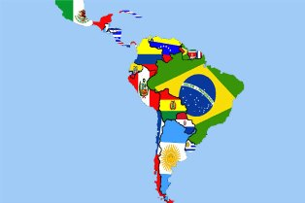
Кингстон, 1 июня. Конференция народов Латинской Америки и Карибского бассейна отметила медицинскую помощь Кубы перед лицом угрозы Covid-19 и призвала к региональному единству и интеграции.
Под эгидой Совета мира Ямайки на онлайн-собрании были собраны организации солидарности из стран Латинской Америки и Карибского бассейна с целью формирования региональной сети народов в поддержку мирного сотрудничества и противодействия проблемам окружающей среды и здоровья.
Посол Кубы на Ямайке Инес Форс осудила экономическую, коммерческую и финансовую блокаду Соединенных Штатов и клеветническую кампанию против медицинского сотрудничества крупнейшего из Антильских островов.
В своем выступлении дипломат заявила, что кубинскому народу и правительству пришлось преодолеть эти препятствия, чтобы противостоять пандемии внутри и за пределами национальной территории.
На встрече присутствовали докладчики из Кубы, Венесуэлы, Никарагуа, Ямайки, Гаити, Сент-Винсента и Гренадин, Белиза, Боливии и Мартиники, которые представляли международную помощь крупнейшего из Антильских островов посредством развертывания бригады «Генри Рив» в 23 странах, сопровождая усилия в борьбе с Covid-19.
Кроме того, они обратили внимание на разработку кубинских лекарств для лечения пациентов, пораженных болезнью нового коронавируса SAR-CoV-2, и поддержали предложение о присуждении Нобелевской премии мира контингенту кубинских медиков «Генри Рив» за его борьбу с пандемией.
Участники виртуальной конференции поддержали призыв Организации Объединенных Наций и Всемирной организации здравоохранения прекратить все военные агрессии и отменить санкции, введенные против Кубы, Венесуэлы, Никарагуа, Ирана и 35 других стран.
На этом мероприятии была опубликована декларация, в которой содержался призыв к единству, сотрудничеству, интеграции и мобилизации народов в защиту их самых подлинных требований в пользу социально-экономического развития Латинской Америки и Карибского бассейна. (Пренса Латина)

Двусторонние отношения

Куба открывает двери сигналу RT на испанском языке
Гавана, 03 июня. С 25 мая цифровое ТВ Куба вещает сигнал российского новостного канала RT в своей испанской версии.
Канал передаёт 24 часа в сутки в высоком разрешении.
Проект отвечает инвестициям правительства Кубы в оцифровку средств массовой информации страны.
Напомним, несколько месяцев назад Кубинский институт радио и ТВ (ICRT) подписал договор о данном вещании.
Сигнал RT en Español доступен в более чем 1000 спутниковых и кабельных сетях в Латинской Америке, Испании и США.
Канал начал вещание в декабре 2009 года, и в настоящее время его еженедельная аудитория составляет 20 миллионов зрителей в 10 странах Латинской Америки, а в месяц его смотрят в среднем 25 миллионов человек. (Кубинское агентство новостей)

Граждане Кубы возвращаются на Кубу из России.
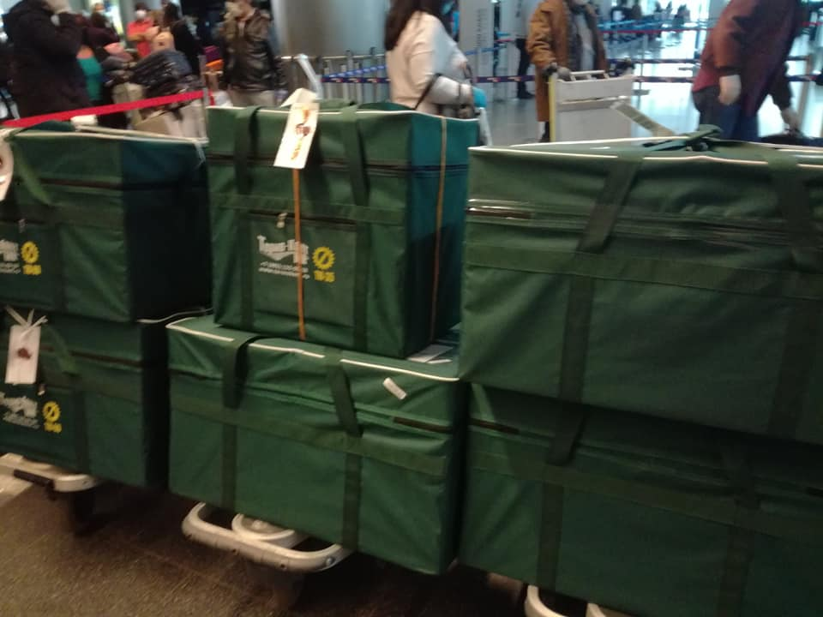
Москва, 3 июня. В результате согласованных действий между Министерством иностранных дел Российской Федерации и авиакомпанией Azur Air был организован специальный рейс, который вылетел сегодня днем из Москвы с целью возвращения граждан России, находящихся в разных странах Латинской Америки, включая Кубу.
На этом рейсе путешественники из разных стран Латинской Америки, которые оказались в России, включая группу кубинских граждан, смогли вернуться на Родину.
Также вернулись на Родину группа должностных лиц, работники дипломатического представительства и члены их семей, а также кубинские студенты, обучающиеся по Программе предоставления 100 стипендий, которые уже завершили свой учебный год.
Также это явилось поводом отправить пожертвование российского правительства на Кубу, состоящее из 15 тысяч тестов на обнаружение коронавируса. Таким образом, Россия помогает нашей страны в борьбе с пандемией.
По прибытии на остров пассажиры будут переведены в изоляторы, где они должны оставаться в течение 14 дней в соответствии с положениями, принятыми органами кубинского министерства здравоохранения. (Сайт Посольства Кубы в России)

